Manual de uso OptiTransmi

Bienvenido al manual de funcionamiento y de uso de una aplicación que permite al usuario conocer a gran escala el funcionamiento del sistema de Transmilenio, y para el caso de los administrativos, la gestión del sistema de transporte más importante de Bogotá, todo esto para mejorar la calidad del servicio de dicho sistema, elaborado por el grupo comandos perteneciente al departamento de ingeniería de sistemas de la Universidad Nacional de Colombia.

En una primera instancia vamos a presentar el menú de inicio, donde el usuario puede visualizar las primeras opciones habilitadas, en este caso va a ser el inicio de sesión el registro o la salida de la aplicación:

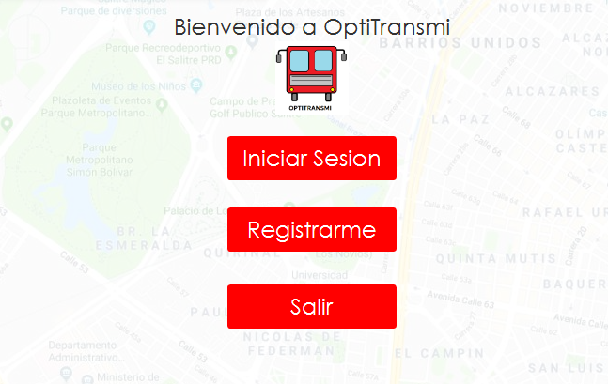

En caso de no tener conexión a internet los primeros dos botones del menú no estarán habilitados. Ahora para el inicio de sesión se solicitará el nombre de usuario y la contraseña con la cual fueron previamente registrados en la aplicación, además de dos opciones que permite ingresar como administrador del sistema de Transmilenio y/o que permite recordar el usuario para acceder directamente al menú principal con el usuario almacenado en el PC del mismo:

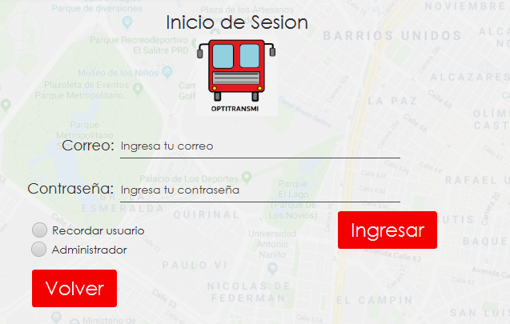

Para el registro a la aplicación se solicita un usuario un correo y una contraseña, todo esto con fines de análisis de datos para una posterior mejora en el servicio:

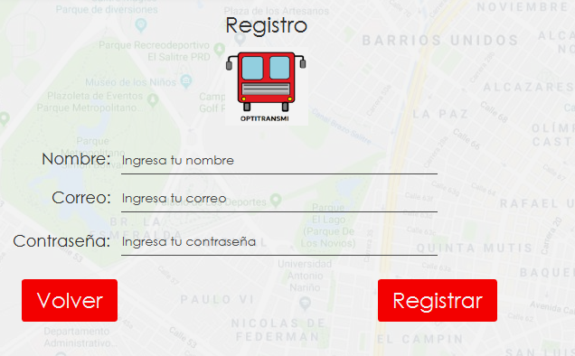

Posteriormente después del inicio de sesión podremos acceder al menú principal del usuario donde podremos buscar una ruta, una estación, planear una ruta, solicitar un articulado para una ruta determinada, consultar las ultimas noticias acerca del sistema o consultar las direcciones de los puntos de recarga para la tarjeta de acceso al sistema Transmilenio:

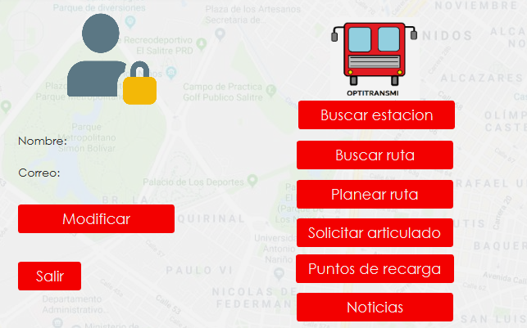

En el caso de buscar estación y ruta:

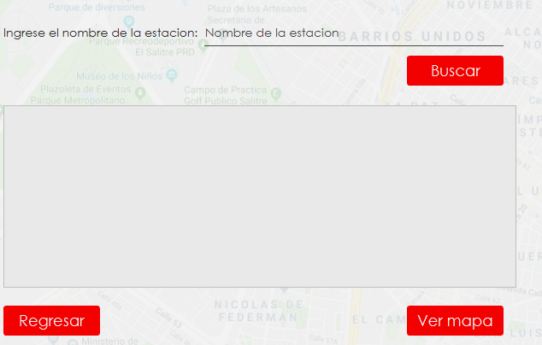

En este caso podemos visualizar también el mapa de todas las estaciones del sistema Transmilenio presionando en el botón ver mapa

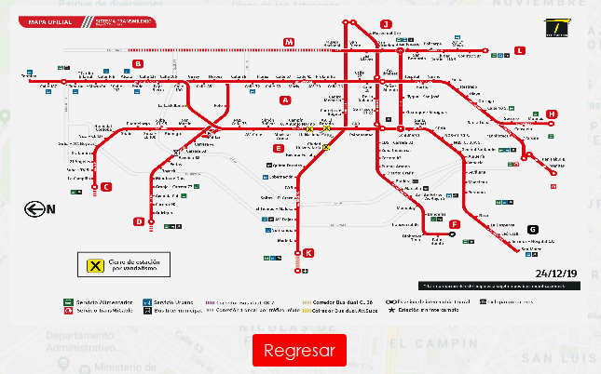

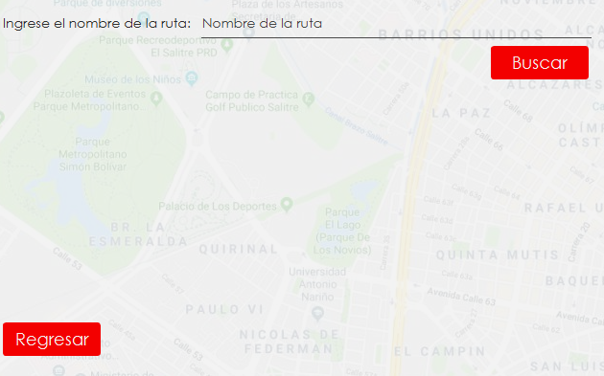

En el caso de planear ruta:

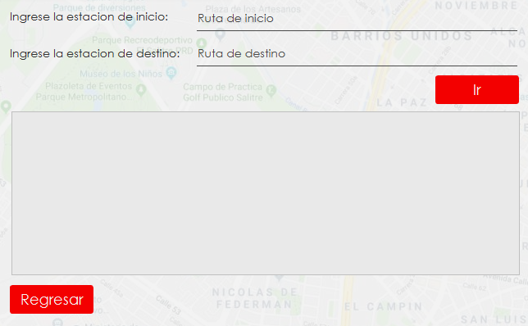

En el caso de solicitar articulado:

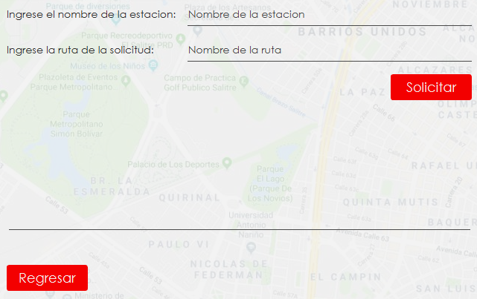

En el caso de mostrar el panel de las noticias se mostrará una sección donde se mostrarán estas:

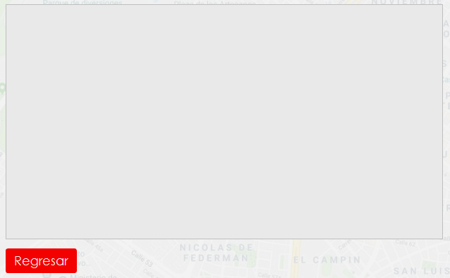

No es necesario que al momento de buscar una estación o una ruta se escriba el nombre de estos de manera correcta, solo con colocar ciertas letras del nombre los resultados se empiezan a denotar. También es posible modificar la información de acceso del usuario, donde puede modificar su correo, nombre de usuario o contraseña y guardar los cambios sobre alterar dicha información. En caso de que el usuario sea un administrador se presentará un menú principal diferente en donde se presentarán las distintas modificaciones que se pueden hacer dentro de la aplicación:

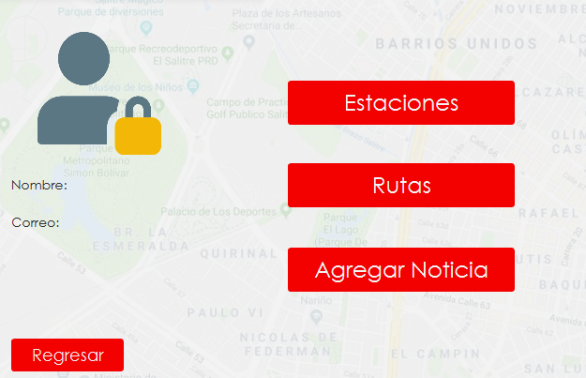

En el caso de cada una de las opciones se mostrarán los campos necesarios para agregar, modificar o eliminar tanto una estación como una ruta del sistema de Transmilenio, al igual que la noticia:

